Муниципальный этап областного заочного конкурса
«Будущее начинается сегодня», посвященного научной деятельности академика Н.П. Лаверова
Номинация: «Учёные будущего»

ПРОЕКТ

Дидактическая игра «МЕМО. Достопримечательности Архангельской области»

Выполнила:
ученица 3 «В» класса
муниципального образовательного учреждения
«Средняя общеобразовательная школа № 6»
г. Новодвинска
Шайко Анастасия

Руководитель:
учитель начальных классов
муниципального образовательного учреждения
«Средняя общеобразовательная школа № 6»
г. Новодвинска
Баранова Екатерина Евгеньевна

г. Новодвинск
2024

Содержание

1. Пояснительная записка _______________________________________ 3
2. Этапы работы над проектом ___________________________________ 5
3. Итоги работы над проектом ___________________________________ 10
4. Список информационных источников ___________________________11
Приложение 1. (Правила игры «МЕМО»)_________________________12

1. Пояснительная записка

Актуальность:

Архангельская область является одной из самых больших областей России. Её площадь больше площади европейских стран – Франции и Испании. Наш край богат нефтью, древесиной. Здесь добывают газ, алмазы, бокситы. Так же Архангельская область – это удивительный край природных и культурных достопримечательностей.

Я проживаю в г. Новодвинске с трёх лет. И мне очень хочется посмотреть нашу Архангельскую область, полюбоваться её красотами.

Сама я ещё не была нигде, поэтому мне захотелось найти информацию о достопримечательностях Архангельской области, составить список тех мест, где я хотела бы побывать в будущем.

Когда я стала искать информацию в сети Интернет, меня это очень увлекло. Сколько же красивых мест я увидела! Тогда мне захотелось, чтобы и ребята в нашем классе узнали о том, что интересного можно увидеть в нашей Архангельской области, где можно побывать.

Я решила создать настольную игру «Мемо. Достопримечательности Архангельской области», так как думаю, что дети лучше запомнят информацию в ходе игры.

Я поделилась своими мыслями с моей учительницей Екатериной Евгеньевной, которая поддержала мою идею и подсказала, как можно её осуществить.

Цель проекта: изготовление дидактической игры «Мемо. Достопримечательности Архангельской области»
Задачи:
- Найти и изучить информацию о достопримечательностях Архангельской области.
- Отобрать необходимый материал.
- Изготовить игру.
Вид проекта: игровой
Целевая аудитория: школьники, педагоги, родители
Конечный продукт: Дидактическая игра «Мемо. Достопримечательности Архангельской области»

2. Этапы реализации проекта:
Название этапа. | Сроки. | Содержание  деятельности. | Результат.
2.1 Организационный | январь | - Выбор темы, обсуждение её актуальности; формулировка темы, цели и задач проекта;  - Определение конечного продукта;  - Изучить литературу о достопримечательностях Архангельской области.  - Составление плана работы;  - Подготовка необходимого материала и инструментов; | - Сформулирована тема, цель, задачи и актуальность проекта;  - Определен конечный продукт -Дидактическая игра «Мемо. Достопримечательности Архангельской области»  - -Изучены интернет-ресурсы о достопримечательностях Архангельской области.  - Намечен план работы;  - Подготовлены к работе необходимые материалы и инструменты;
2.2 Деятельностный | январь | - Изготовление дидактической игры. | - Изготовлены карточки для игры.  Картинки оформлены в едином стиле, распечатаны, заламинированы
2.3  Обобщающий | февраль | - Представление результатов | - Использование дидактической игры на переменах в школе.  - Участие в Муниципальном этапе областного заочного конкурса «Будущее начинается сегодня».

2.1 Организационный этап.
На организационном этапе мы с Екатериной Евгеньевной обсудили, какая информация и материалы нам нужны для изготовления игры «Мемо. Достопримечательности Архангельской области».
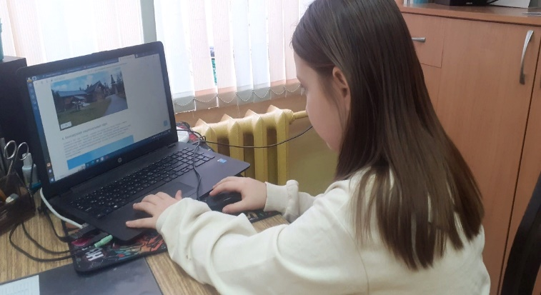
Мы изучили литературу на данную тему и выяснили, что достопримечательностей очень много. Мы отобрали тот материал, который нас больше заинтересовал. Мы решили, что наша игра будет состоять из 20 пар карточек. Но количество пар в дальнейшем можно пополнять, таким образом, расширять кругозор. У нас интерес вызвали такие достопримечательности, как: Кенозерский национальный парк, Водлозерский национальный парк, природный заказник Земля Франца-Иосифа, озеро Лача, река Северная Двина, озеро Кожозеро, музей деревянного зодчества Малые Корелы, мемориальный музей М.В. Ломоносова, музей Лядинские узоры, дом-усадьба художника А.А. Борисова, гора Секирная, Пинежские пещеры, водопад на реке Нижний Иг, мыс Флигели, Соловецкий ботанический сад, лабиринты на острове Большой Заяцкий.[1, 2]
Далее мы определили размер карточек. Для того, чтобы карточку было удобно взять в руку, а также, чтобы игра не занимала много места на столе или полу, мы решили, что оптимальным будет размер 10 * 6, а размер карточек с пояснениями 13*19, шрифт 14, чтобы информация читалась без напряжения для зрения.
Затем листы необходимо напечатать на принтере. Для того чтобы игра прослужила долго мы решили листы заламинировать.
Вывод: мы выполнили важную работу – определились с темой и продуктом проекта, сформулировали актуальность, цель и задачи проекта. Мы отобрали необходимый информационный материал, определились из чего и как мы будем делать карточки для игры.

2.2 Деятельностный этап.
Началось самое интересное - процесс изготовления игры.
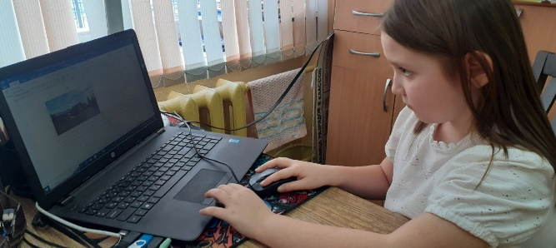
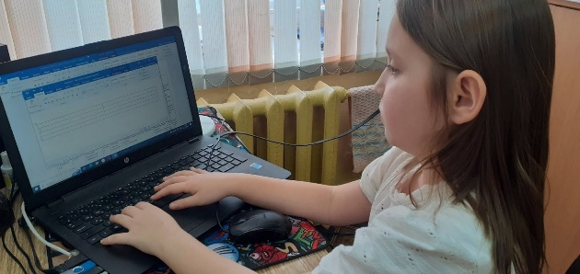
Мы с Екатериной Евгеньевной открыли на компьютере программу Microsoft Word , вставили таблицу ( вставка- таблица): 2 столбика, 20 строк. В каждую из ячеек мы вставляли изображения. У нас получилось 40 карточек, размером 10*6.
Для карточек - пояснений мы в этой же программе создали таблицу :2 столбика, 10 строк. У нас получилось 20 карточек, размером 13*19.
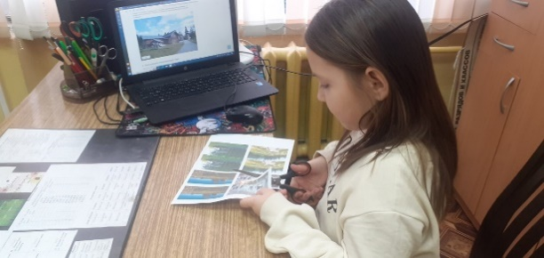
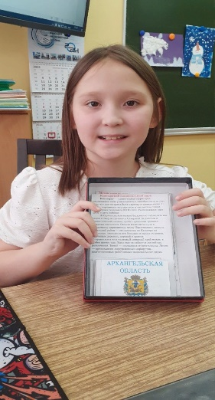
После проделанной работы мы распечатали листы на принтере и заламинировали. В этом мне помогла Екатерина Евгеньевна. Далее мы карточки вырезали.
Оставалось подобрать коробку для игры и оформить её:
- нашли подходящую по размерам коробку;
- в программе Microsoft Word создали таблицу 21*17, соответствующую размерам крышки коробки;
- набрали текст на компьютере, нашли и вставили соответствующую теме картинку (обложка и правила игры)
(Приложение 1);
- распечатали карточку, заламинировали и вырезали;
- с помощью клея для пластика приклеили карточки на коробку.
Вывод: на данном этапе мы изготовили дидактическую игру. Наш продукт проекта готов.

2.3 Обобщающий этап.
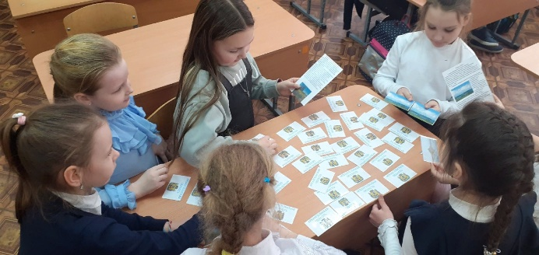
Игру «Мемо. Достопримечательности Архангельской области» мы представили ребятам нашего класса. Ребята с удовольствием играли в эту игру. Через неделю попросили пополнить карточки новыми достопримечательностями. Многим ребятам захотелось побывать в тех прекрасных, интересных местах, которые были представлены в игре.
Мы сделали вывод, что созданная нами игра действительно расширяет кругозор ребят и вызывает желание путешествовать, чтобы посмотреть эти чудеса своими глазами.
Вывод: наша игра получилась интересной и познавательной. Мне было приятно, что ребята с удовольствием играют в эту игру на переменах. Со своим проектом мы решили принять участие в муниципальном этапе областного заочного конкурса «Будущее начинается сегодня».

3. Итоги работы над проектом:
В ходе работы над проектом, я убедилась, что наш родной край – это целая кладовая, которая хранит множество интересных сведений о природных, исторических и культурных достопримечательностях нашей области. Наша игра получилась очень познавательной и интересной. В дальнейшем я планирую увеличить количество карточек в игре с целью расширения кругозора.
Мы решили все поставленные задачи и достигли цели, наша игра начала успешно работать!
Самой мне очень захотелось побывать в тех местах, которые мы отобразили на карточках в игре, особенно меня влекут Пинежские пещеры.
Нашу дидактическую игру можно рекомендовать учителям и ученикам при ознакомлении с достопримечательностями Архангельской области, например, на уроках Окружающего мира. А также для приятного и полезного времяпровождения на переменах.

4. Список информационных источников

1. 25 главных достопримечательностей Архангельской области. [Электронный ресурс]. Режим доступа: https://must-see.top/dostoprimechatelnosti-arhangelskoj-oblasti/
2. Что посмотреть в Архангельской области. [Электронный ресурс]. Режим доступа: https://tur-ray.ru/arhangelskaya-oblast-dostoprimechatelnosti.

Приложение 1
Правила игры «МЕМО»
Карточки раскладываются на столе изображениями вниз. Право сделать первый ход предоставляется самому младшему из товарищей. Далее – по очереди каждый присутствующий берет в руки по две понравившиеся ему карточки в надежде отыскать одинаковые картинки. Если выбранные иллюстрации идентичны, то игрок добавляет их в свою колоду и продолжает делать ходы до тех пор, пока не вытянет разные снимки. В этом случае следующим фишку открывает другой участник. Выигрывает тот, у кого оказывается больше пар.

